SPACE312 Final Project
GTO-to-GEO Transfer Trajectory Optimization
Mission Target: GEO-KOMPSAT-2A

Course | SPACE312 Space Flight Mechanics
Project | Final Project
Student | 2024105257
Initial epoch | 2026-06-01 00:00:00 UTC
Mission priority | Balanced design: propellant saving with short operational duration
Selected design point | Delta t = 1.2000 days, total Delta V = 2.5984 km/s

This report selects one representative Pareto design after first defining the mission priority.

목차
1. 요약
2. 과제 조건과 목표 상태 해석
3. Mission priority 설정
4. 최적화 문제와 Pareto 평가
5. 탐색 방법 및 코드 구성
6. Pareto 결과와 knee point 판단
7. 최종 대표 설계점
8. 궤적, 오차, 가시성 결과
9. 결론
Appendix A. MATLAB 구현 요약

1. 요약
본 과제는 초기 GTO 상태에서 GEO-KOMPSAT-2A의 목표 GEO 상태로 이동하는 impulsive transfer를 설계하고, 총 Delta V와 transfer duration 사이의 Pareto 관계를 평가하는 문제이다. 교수님 답변에 따라 본 보고서에서는 먼저 mission priority를 '운용 시간이 과도하게 길지 않으면서 연료 소모를 크게 줄이는 균형 설계'로 정하였다.
그 기준에 따라 가장 빠른 해나 가장 작은 Delta V 해를 단순히 선택하지 않고, Pareto front에서 추가 시간 증가 대비 Delta V 절감 효과가 급격히 줄어들기 직전의 knee point를 대표 설계점으로 선정하였다. 최종 선택한 설계점은 Delta t = 1.2000 days, Delta V1 = 2.0550 km/s, Delta V2 = 0.5435 km/s, total Delta V = 2.5984 km/s이다.

2. 과제 조건과 목표 상태 해석
초기 상태는 과제 안내 PDF의 GTO state vector를 그대로 사용하였다. 목표 상태 역시 교수님 답변에서 명시된 것처럼 Section 3.2의 target GEO state vector를 기준으로 사용하였다. 이 선택은 이번 과제에서 의도된 조건을 따르는 것이므로, 별도의 원형 GEO 반경 재계산값으로 대체하지 않았다.
Initial GTO position | [-42164.1729, 0, 0] km
Initial GTO velocity | [0, -1.458327, -0.664598] km/s
Target GEO position | [41244.6079, 12577.3213, 0] km
Target GEO velocity | [-0.917153, 2.934683, 0] km/s
Dynamics | Earth-centered two-body propagation
Transfer time range | 1 day <= Delta t <= 30 days

이 목표 위치 벡터는 일반적인 원형 GEO 반경과 완전히 일치하도록 다시 만든 값이 아니라, 과제에서 의도적으로 제공된 target state이다. 따라서 코드에는 PDF_GIVEN 모드를 기본값으로 두어 Section 3.2의 수치를 그대로 사용하였다.

3. Mission priority 설정
GTO에서 GEO로 가는 임무에서는 연료 소모가 작을수록 좋지만, transfer 시간이 불필요하게 길어지면 위성 운용 시작이 늦어지고 추적, 관제, 초기 운용 리스크가 증가한다. 반대로 가장 빠른 해는 운용 일정 측면에서는 좋지만 Delta V penalty가 크다. 따라서 본 설계의 mission priority는 다음과 같이 정의하였다.
- 1순위: total Delta V를 빠른 1-day transfer 대비 충분히 줄일 것
- 2순위: transfer duration을 과도하게 늘리지 않을 것
- 3순위: 최종 위치 오차와 시각화 결과가 과제 요구 산출물로 검증 가능할 것
이 우선순위에서는 minimum Delta V만을 절대 기준으로 삼지 않는다. Pareto front 위에서 '더 오래 기다릴수록 얻는 Delta V 절감'이 점점 작아지는 지점을 찾고, 그 지점을 대표 설계점으로 선택하는 것이 임무 관점에서 더 설득력 있다.

4. 최적화 문제와 Pareto 평가
각 후보해의 목적함수는 F = [total Delta V, transfer duration]으로 두었다. 한 후보해가 Pareto-optimal이라는 것은 다른 유효 후보해가 동시에 더 작은 Delta V와 더 짧은 시간을 제공하지 못한다는 뜻이다. 즉, Pareto front는 단일 정답이라기보다 임무 우선순위에 따라 대표 설계점을 고를 수 있는 최적 후보들의 집합이다.
- Delta V1 = ||v1_plus - v_GTO(t0)||
- Delta V2 = ||v_GEO(tf) - v2_minus||
- Total Delta V = Delta V1 + Delta V2
- Dominated candidate는 total Delta V와 transfer duration 중 적어도 하나가 더 나쁘고, 다른 하나도 개선되지 않는 후보이다.

5. 탐색 방법 및 코드 구성
코드는 1일에서 30일까지의 transfer duration을 조밀하게 sweep하며 Lambert problem을 풀었다. 각 시간에 대해 목표 GEO state를 전파하고, 초기 GTO 위치에서 해당 목표 위치까지 연결하는 Lambert velocity를 구한 뒤 두 번의 impulsive maneuver 크기를 계산하였다.
기존에 검토했던 same-radius phasing 방식은 초기 GTO apogee 반경과 목표 반경이 같다는 조건에서 의미가 있다. 그러나 Section 3.2의 target state vector를 그대로 쓰면 목표 위치 벡터의 크기가 초기 apogee 반경과 약 955.5 km 다르다. 따라서 최종 코드에서는 PDF_GIVEN 조건을 우선하고, same-point phasing 후보는 해당 반경 조건이 맞을 때만 추가되도록 제한하였다.

6. Pareto 결과와 knee point 판단
교수님 답변처럼 transfer 구성 방식에 따라 Pareto curve가 급격히 꺾이거나 설계 변수 변화에 따른 결과가 가파르게 나타날 수 있다. 이번 결과에서도 1.0일에서 약 1.2일 부근까지는 시간을 조금 늘리는 것만으로 Delta V가 빠르게 감소하지만, 그 이후에는 추가 시간 대비 절감 폭이 작아진다. 이 변화율 감소가 knee point 선택의 핵심 근거이다.
Case | Method | TOF [days] | dV1 [km/s] | dV2 [km/s] | Total dV [km/s]
1 | Lambert | 1.0000 | 2.0978 | 0.9984 | 3.0962
2 | Lambert | 1.0500 | 2.0825 | 0.8613 | 2.9437
3 | Lambert | 1.1000 | 2.0707 | 0.7405 | 2.8112
4 | Lambert | 1.1500 | 2.0617 | 0.6348 | 2.6965
5 | Lambert | 1.2000 | 2.0550 | 0.5435 | 2.5984
6 | Lambert | 1.2250 | 2.0523 | 0.5032 | 2.5555
7 | Lambert | 1.2750 | 2.0483 | 0.4342 | 2.4825
8 | Lambert | 1.3250 | 2.0460 | 0.3839 | 2.4299
9 | Lambert | 1.3750 | 2.0464 | 0.3658 | 2.4122

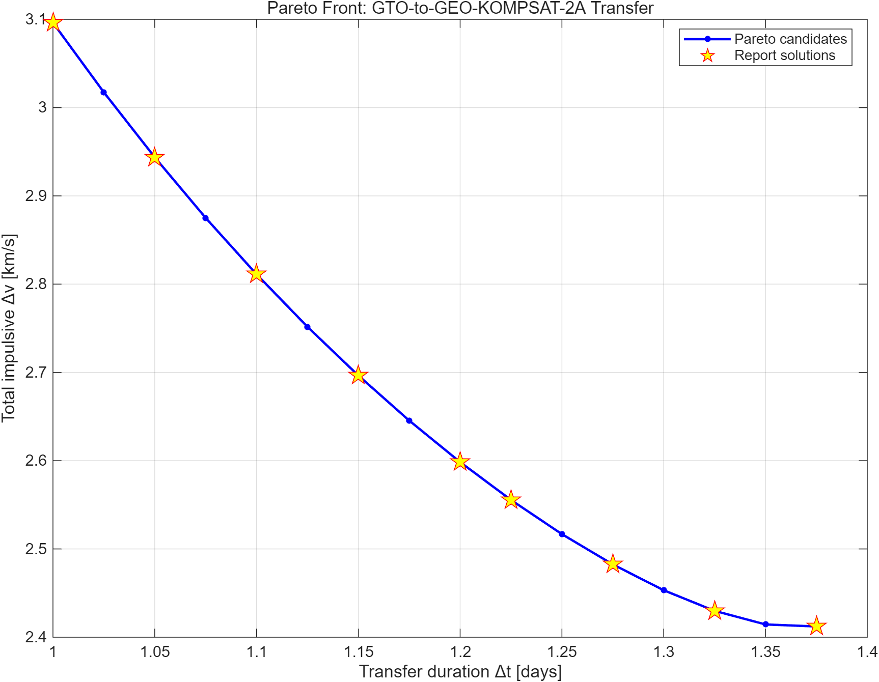
Figure 1. Pareto front of total Delta V versus transfer duration. The selected balanced point is near the knee.

7. 최종 대표 설계점
최종 대표 설계점은 1.2000 days transfer이다. 이 해는 fastest 1-day case에 비해 transfer time을 0.2 days만 늘리면서 total Delta V를 상당히 줄인다. 반면 minimum-Delta V case까지 더 기다리면 추가 절감은 존재하지만, 본 mission priority에서 그만큼의 시간 증가를 대표 설계점으로 정당화하기는 어렵다.
Fastest valid case | 1.0000 days, 3.0962 km/s
Selected balanced knee | 1.2000 days, 2.5984 km/s
Minimum-Delta V case | 1.3750 days, 2.4122 km/s
Saving from fastest to selected | 0.4978 km/s
Additional saving from selected to min-Delta V | 0.1863 km/s

8. 궤적, 오차, 가시성 결과
선택한 궤적은 두 체 문제 전파와 Lambert boundary condition을 통해 최종 위치가 목표 위치에 도달하도록 구성되었다. 3D 궤적, 반경 변화, maneuver 위치, 최종 위치 오차, KHU 기준 가시성 interval을 함께 확인하여 과제 요구 산출물을 검증하였다.
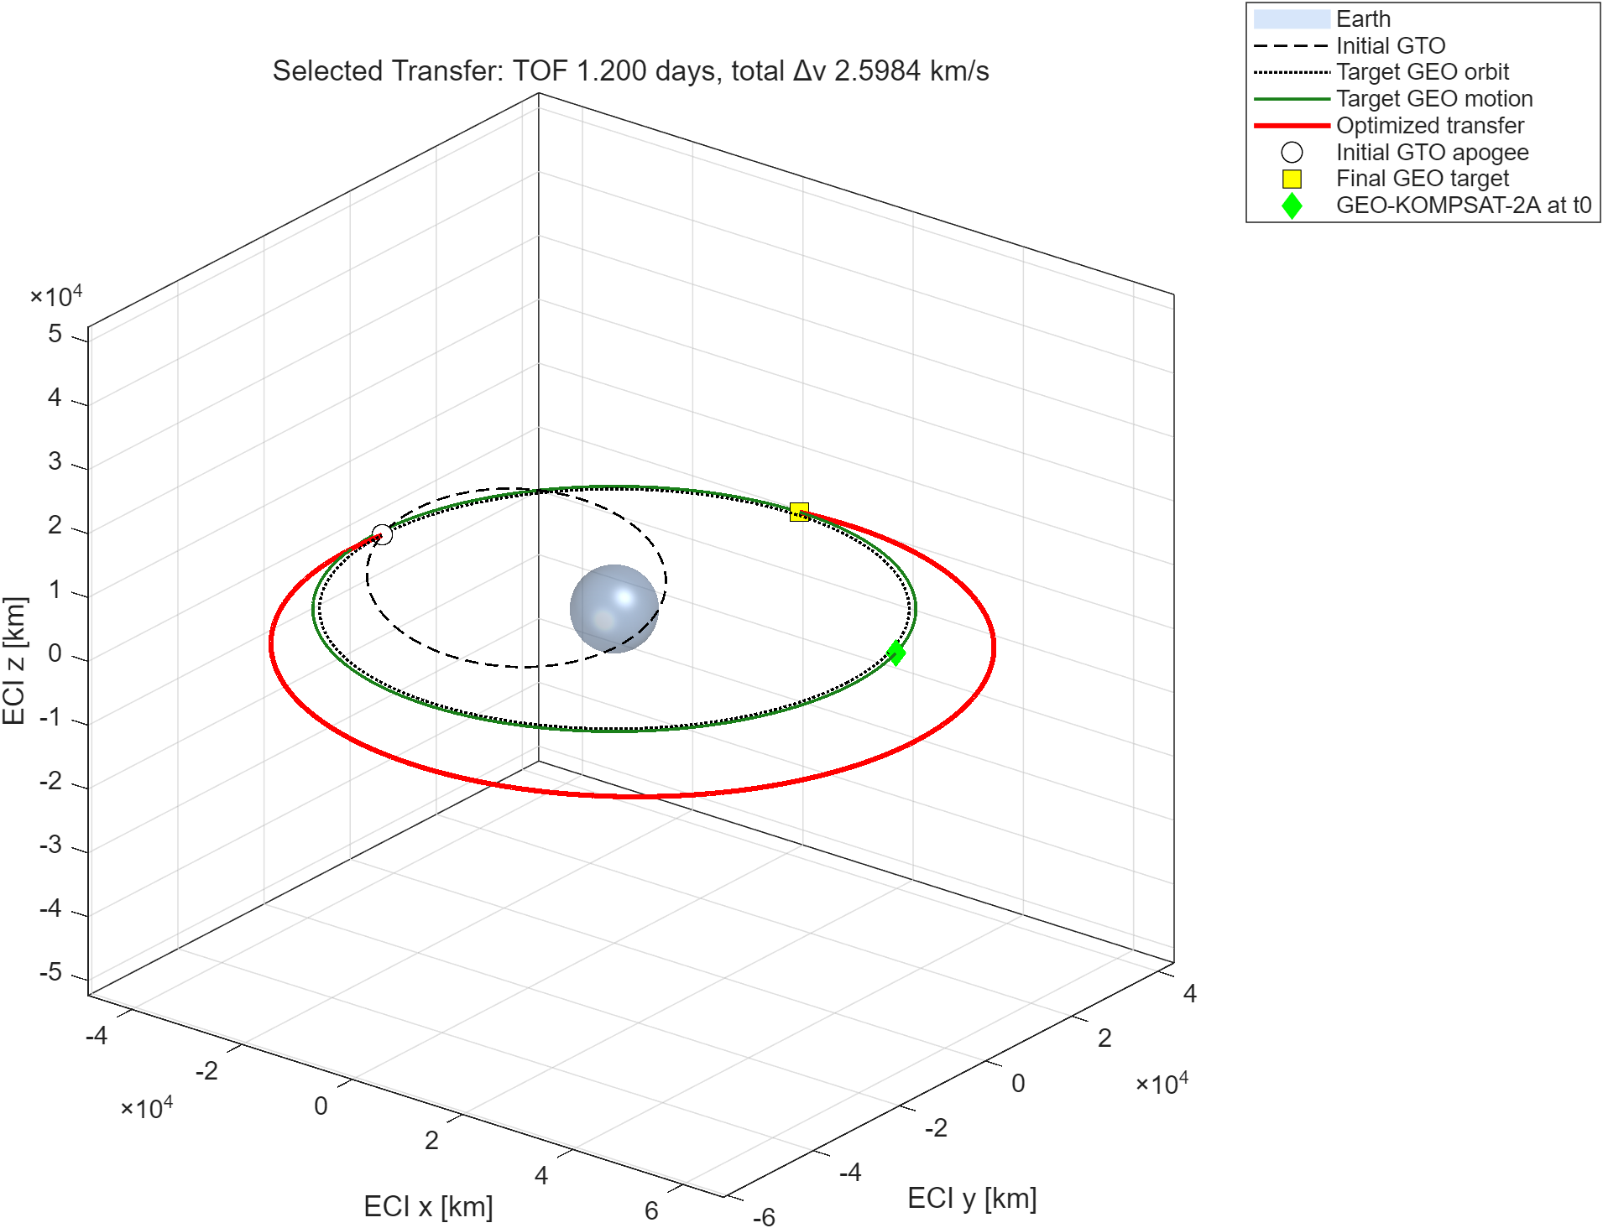
Figure 2. 3D trajectory from initial GTO state to target GEO state.
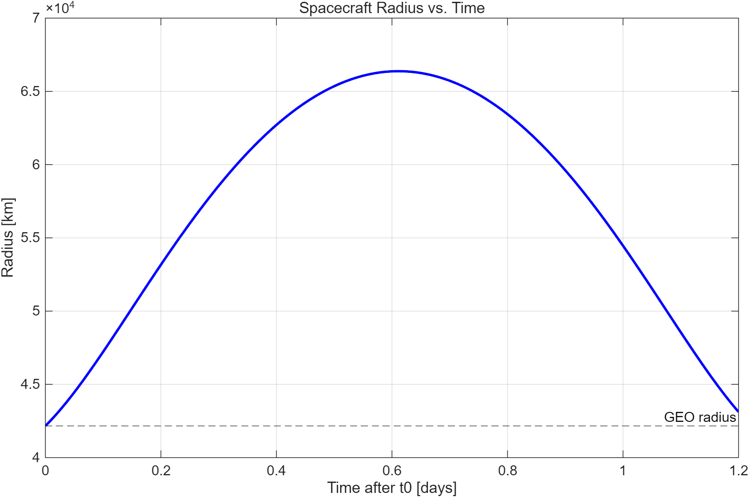
Figure 3. Radius history during the selected transfer.
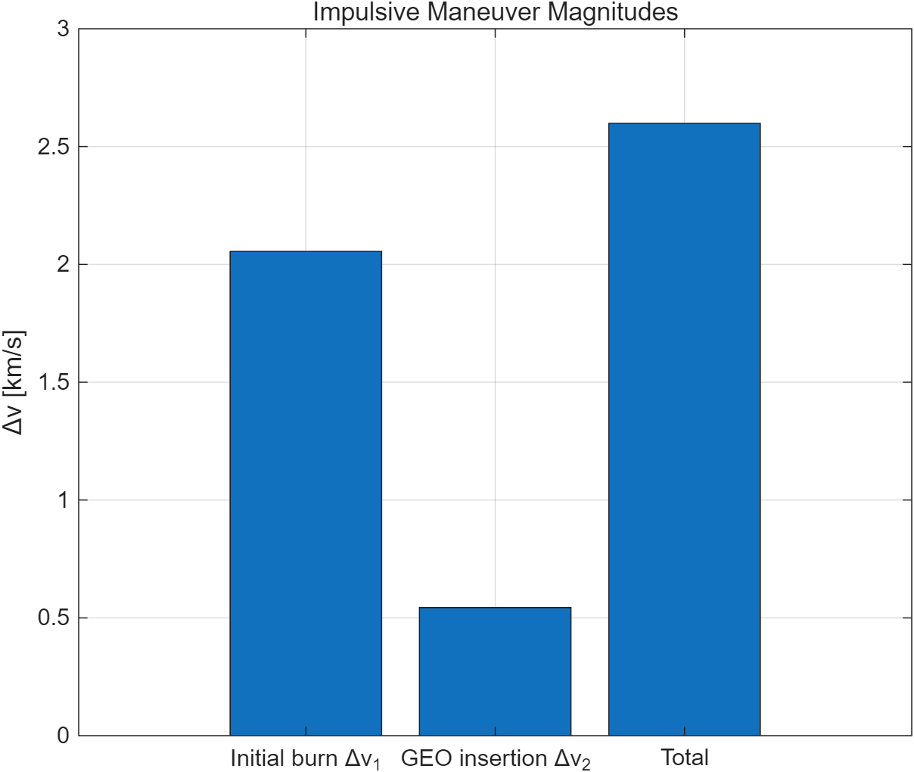
Figure 4. Maneuver locations and Delta V vectors.
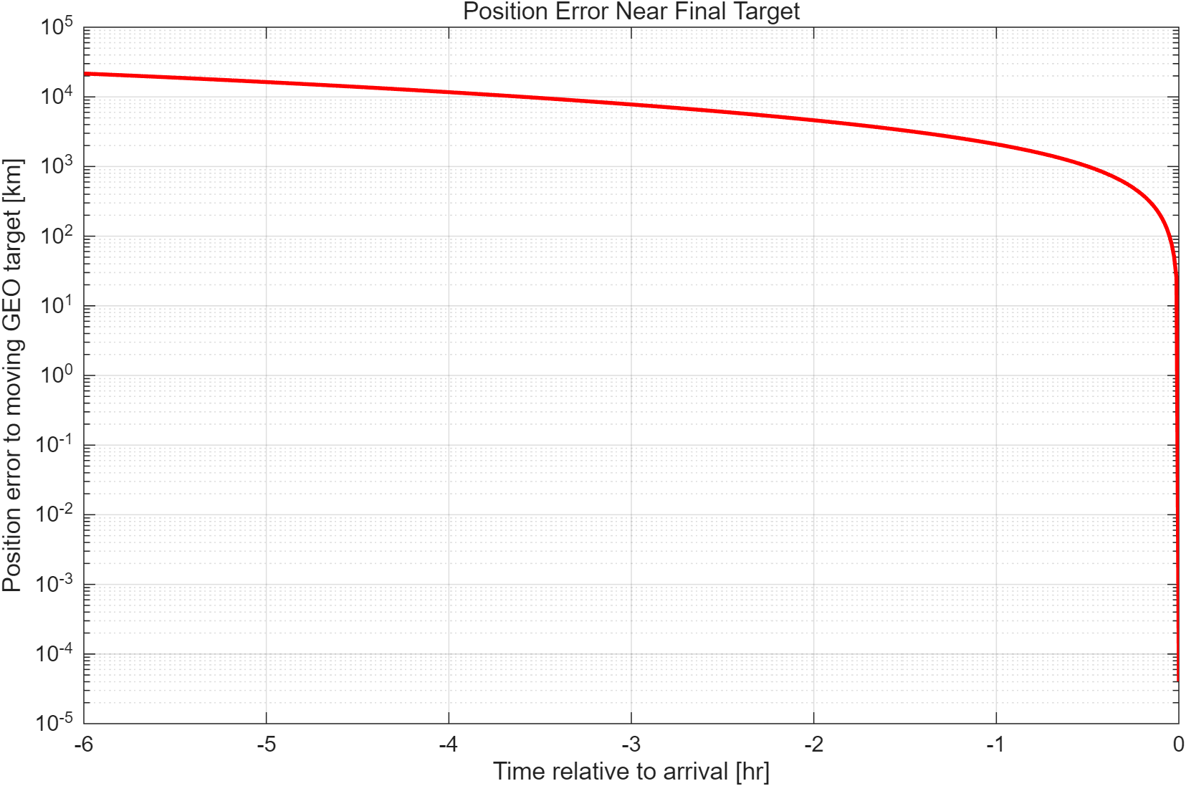
Figure 5. Final position error near the target epoch.
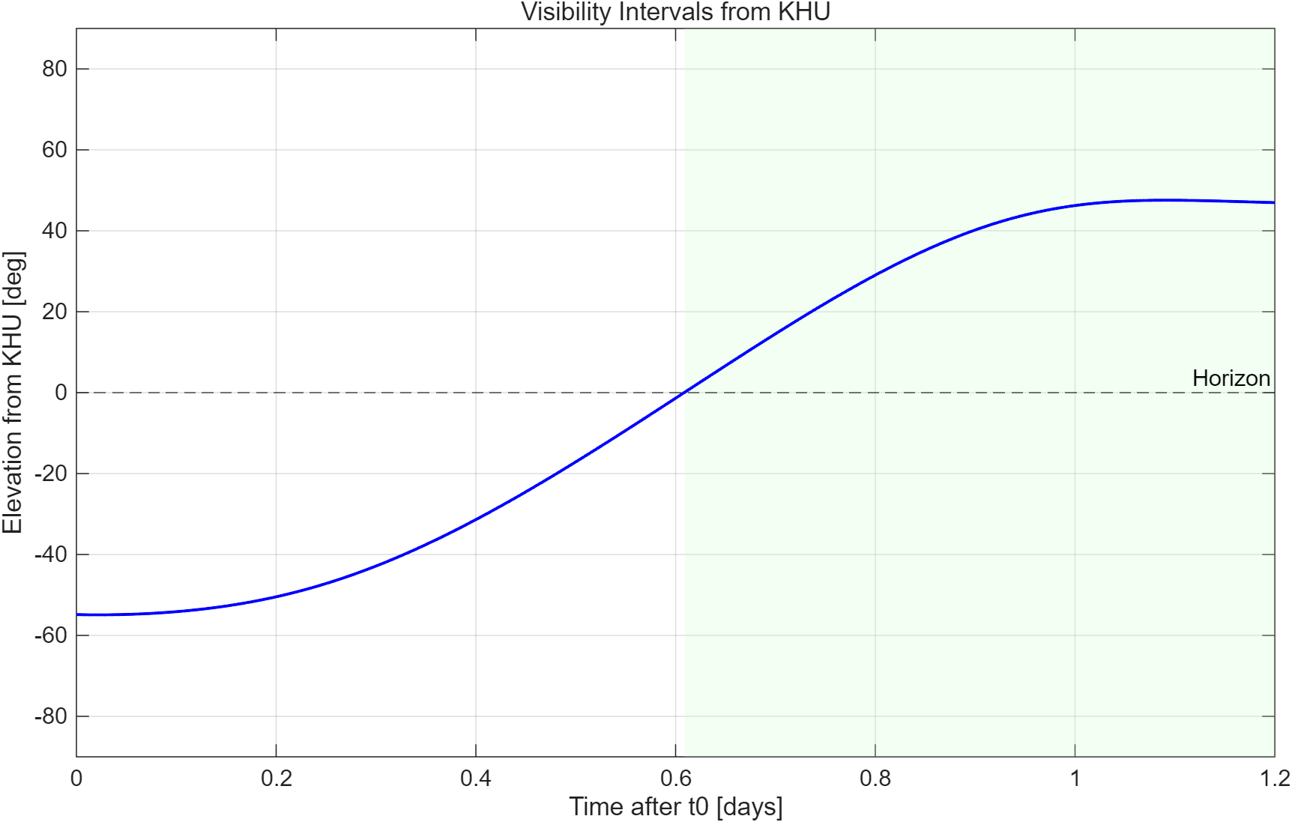
Figure 6. Visibility interval from Kyung Hee University ground station.

9. 결론
본 설계는 과제 안내 PDF의 Section 3.2 target state vector를 기준 조건으로 사용하고, mission priority를 먼저 정의한 뒤 Pareto front에서 대표 설계점을 선택하였다. 최종 선택은 단순 최저 Delta V가 아니라, 짧은 운용 지연과 충분한 연료 절감 사이의 균형을 만족하는 1.2000-day knee point이다.
따라서 이 결과는 '최적해가 하나로 자동 결정된다'는 의미가 아니라, Pareto-optimal 후보군 중에서 임무 우선순위에 가장 맞는 해를 논리적으로 선택한 것이다. 그래프가 knee 형태로 급격히 변하는 점 역시 transfer 구성에 따라 가능한 현상이며, 본 결과에서는 그 knee가 대표 설계점 선정의 근거로 사용되었다.

Appendix A. MATLAB 구현 요약
- SPACE312_Final_Project_Main.m: main script, constants, target state mode, Lambert sweep, Pareto filtering, report solution selection
- targetStateMode = PDF_GIVEN: project PDF Section 3.2 target state vector를 그대로 사용
- chooseBalancedKneeIndex: normalized Pareto front에서 knee point를 선택
- results/FinalProject_ParetoResults.csv: 전체 Pareto 후보 저장
- results/FinalProject_ReportSolutions.csv: 보고서용 대표 후보 저장
- results/balanced_knee: 최종 대표 설계점의 개별 그림과 case summary 저장

